***Лекция №2***

Сафаралеева Юлия Уразмухаметовна

***Тема: Понятие организации.*** ***Внешняя и внутренняя среда организации.***

План

1. История возникновения менеджмента. Основные школы управленческой мысли. Основные направления развития менеджмента в начале XXI века.
2. Понятие организации. Жизненный цикл организации. Внешняя и внутренняя среда организации.

***1. История возникновения менеджмента. Основные школы управленческой мысли. Основные направления развития менеджмента в начале XXI века.***

Управление заслуженно считается одной из наиболее сложных областей человеческой деятельности, определяющей эффективность развития всякой социальной системы, и на сегодняшний день вряд ли кто-то с уверенностью определит, как и когда зародилось искусство и наука управления, поскольку в той или иной форме оно существовало всегда.

История развития данной науки насчитывает уже несколько тысячелетий. Несмотря на огромное значение революционных преобразований, развитие менеджмента — это в основном эволюционный процесс; он характеризуется непрерывностью, отражая всю совокупность, изменений, происходящих в обществе, экономике, во всей системе социально-экономических отношений. В соответствии с «принципом управленческих революций» в общей картине эволюции управленческой мысли выделяется несколько этапов развития теории и практики управления (таблица **1 Этапы и управленческие революции в истории развития менеджмента**).

Управленческая революция — это радикальная смена управленческой парадигмы, поворотный момент в теории и практике управления, приводящий к переходу от одного качественного состояния менеджмента к другому.

Управленческая мысль развивалась весьма непосредственно. Существовало несколько подходов, которые иногда совпадали, а иногда – значительно отличались друг от друга. Можно выделить четыре основных подхода (рисунок 1), которые внесли значительный вклад в развитие управленческой науки:

1. Подход с позиций выделения разных школ в управлении. Научная школа — оформленная система научных взглядов, а также научное сообщество, придерживающееся этих взглядов. Школа научного управления (1885 - 1920). Для направления этой школы характерны рациональность и закрытость. Она ориентирована на внутреннюю среду предприятия. Ее называют «системой выжимания пота», но и плюс вознаграждение (материальное) за это.

**Таблица 1 Этапы и управленческие революции в истории развития менеджмента**

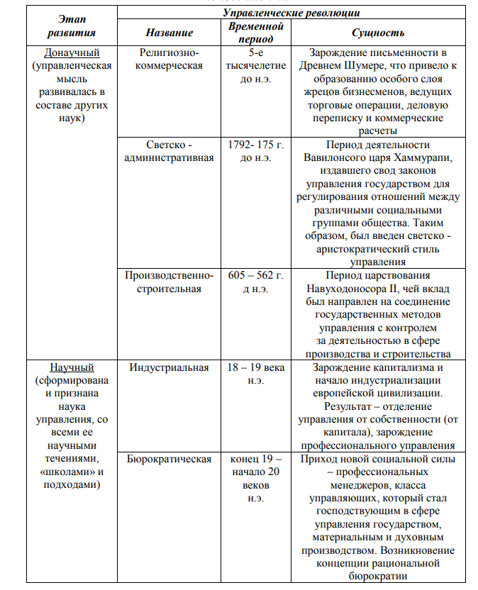

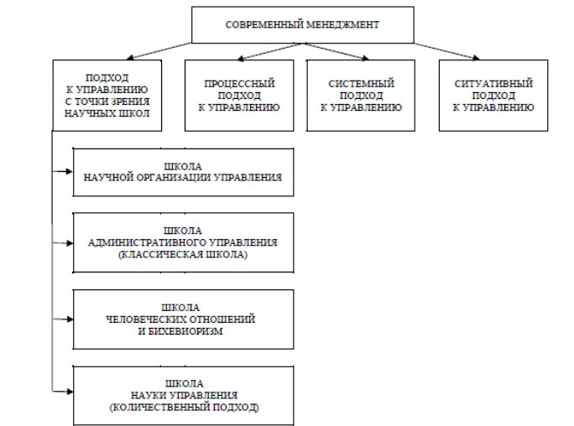

**Рисунок 1 – Основные подходы к развитию менеджмента**

Основоположниками являются: Макс Вебеp, Фредерик Уинслоу Тейлоp, Лилиан и Френк Гилбеpты и дp. К представителям школы научного управления следует отнести также российских ученых А.А. Богданова и А.К. Гастева.

Основные характеристики школы:

• использование научного анализа для определения лучших способов выполнения задач;

• отбор работников лучше всего подходящих для выполнения задач и обеспечения их обучения;

• обеспечение работника ресурсами, требуемыми для выполнения задач;

• систематическое использование материального стимулирования для повышения производительности труда;.

• отделение планирования как важной функции при управлении. Классическая, или административная, школа управления (1920 - 1950)

Данная школа ориентирована на социальность и закрытость среды. Основоположниками являются: Анри Файоль, Честер Баpнаpд, Линдалл Урвик, Джеймс Д.Муни, Альфред П. Слоун и дp.

Основные характеристики школы:

• развитие универсальных принципов управления;

• описание функций управления;

• систематизированный подход к управлению всей организации. Школа человеческих отношений (1930 - 1950) Самыми крупными ее основоположниками являются М. Фоллетт (Англия) и Э. Мэйо (США).

Основные положения школы:

• люди в основном мотивируются социальными потребностями и ощущают собственную индивидуальность благодаря своим отношениям с другими людьми;

• в результате промышленной революции работа потеряла привлекательность, поэтому удовлетворение человек должен искать в социальных взаимоотношениях;

• люди более отзывчивы к социальному влиянию группы равных им людей, чем к побуждениям и мерам контроля, исходящим от руководства;

• работник откликается на распоряжения руководителя, если руководитель может удовлетворить социальные нужды своих подчиненных. Школа поведенческих наук, или бихевиоризм (с 1950 наст. время) Теория человеческих отношений получила свое естественное развитие и продолжение в становлении поведенческого (бихевиористского) подхода в управлении.

Основоположники: К.Арджирис, Р.Лайкерт, Ф.Херцберг и Д.МакГрегор Сущность поведенческого подхода состоит в выявление характера поведения работника на своем рабочем месте и его продуктивности в зависимости от изменяющихся условий труда и взаимоотношений между работниками и менеджерами.

Определяющие факторы повышения эффективности деятельности организации, в которой управление базируется на поведенческом подходе:

• осознание работником своих возможностей;

• удовлетворение, получаемое от выполняемой работы;

• социальное взаимодействие и наличие общих целей и интересов трудового коллектива. Управление, ориентированное на поведенческий подход, состоит из следующих аспектов:

• учет психологии поведения работника в трудовом процессе в зависимости от мотивации его действий;

• коммуникации с другими работниками;

• авторитет руководителя;

• лидерство в коллективе.

Школа поведенческих наук способствовала росту эффективности организаций за счет увеличения эффективности использования человеческих ресурсов. Школа науки управления (количественный подход) Основоположниками являются: Маpг, Беpни, Фидлеp и дp.

Основные характеристики:

1. Углубленное понимание сложных управленческих проблем, благодаря разработке и применению моделей.

2. Развитие количественных методов, на основе которых руководитель принимает решение в сложных ситуациях Школа базируется на использовании в управлении данных точных наук (математики, статистики, инженерных наук) и предполагает широкое применение результатов исследований операций и моделей ситуаций, количественных измерений при принятии решений.

1. **Ситуационный подход**

Разработка этого подхода внесла большой вклад в теорию управления, так как появилась возможность прямого приложения науки к конкретным ситуациям и условиям. Главным моментом ситуационного подхода является ситуация, то есть конкретные обстоятельства, которые оказывают значительное влияние на организацию в данное конкретное время.

Ситуационный подход - это увязка конкретных методов управления с реальными ситуациями для достижения целей организации.

1. **Системный подход**

Применение теории систем в управлении Дж. Пола Гетти (США) явилось важным вкладом в менеджмент школы науки управления. Система – это некоторая целостность, состоящая из взаимозависимых частей, каждая из которых вносит свой вклад в характеристики целого. Системный подход — это подход, при котором любая система (объект) рассматривается как совокупность взаимосвязанных элементов (компонентов), имеющая выход (цель), вход (ресурсы), связь с внешней средой, обратную связь. Все эти элементы взаимосвязаны и влияют на результат деятельности, что необходимо учитывать при выборе методов управления и принятии решений в условиях меняющейся внешней среды.

1. **Процессный подход**

Процесс (от лат. processus - продвижение) – это совокупность последовательных действий для достижения какого-либо результата. Согласно данному подходу, управление рассматривается как процесс непрерывных взаимосвязанных действий (функций) (рисунок 2).

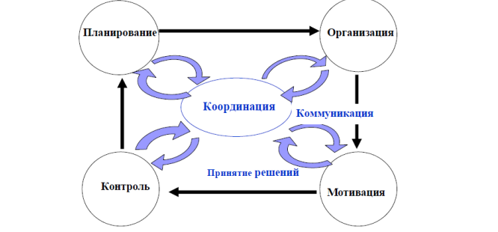

**Рисунок 2 – Представление управления по средствам процессного подхода**

Они объединены связующими процессами коммуникации и принятия решений. При этом руководство (лидерство) рассматривается как самостоятельная деятельность. Оно предполагает возможность влияния на работников таким образом, чтобы они работали в направлении достижения целей. Из краткого обзора подходов видно, что управленческая мысль постоянно развивалась, что способствовало зарождению новых идей об эффективном управлении организацией.

Но практика управления всегда оказывалась сложнее, глубже и разнообразнее, чем соответствующая теоретическая мысль. Наличие значительного количества научных школ и подходов, каждый из которых предлагает свои принципы и модели, составляет важную особенность менеджмента, его отличие от других наук.

Проблемы отечественного менеджмента.

В отличие от западного мира, российский опыт менеджмента современного периода имеет короткий, порядка 20 лет, опыт управления в условиях рыночной экономики. Этот опыт основан на творческой переработке и синтезе зарубежного опыта с учетом особенностей российской ментальности и структуры экономики, в связи с этим выделяют следующие проблемы развития российского менеджмента

1. Низкий уровень производительности труда. Низкий уровень производительности труда в обществе является одним из ключевых элементов так называемого круга отсталости, в рамках которого прослеживается влияние уровня развития человеческого капитала на результативность общественного производства, что снижает уровень экономического развития. Из-за низкого уровня экономического развития страна не выделяет достаточных средств для народного образования, профессиональной подготовки и переподготовки кадров. Вследствие чего создается недостаток квалифицированной рабочей силы, нехватка специалистов, что тормозит повышение производительности труда, а медленные темпы ее роста являются важнейшей причиной отсталости экономики, которая не может выделить необходимые инвестиции в образование для кардинального изменения существующего положения. Это наглядно иллюстрирует влияние системы развития персонала на экономику, безопасность и развитие человеческого капитала.

Суть проблемы заключается в том, что наращивание человеческого капитала находится в тесной связи с ускорением технического прогресса и последующим переходом на траекторию постиндустриального развития. В этом случае возникает своего рода кумулятивный процесс непрерывного наращивания человеческого капитала. В этом процессе движущими силами являются внедрение в производство все более сложной техники и постоянный рост производительности труда.

2. Проблемы в области развития организационной и управленческой культуры. Достаточно высокий уровень безработицы приводит к тому, что менеджмент современных российских компаний не предпринимает необходимых усилий для того, чтобы создать в организации более благоприятные физические и социально-психологические условия, атмосферу взаимного уважения, научного и технического творчества. Установка многих руководителей по отношению к персоналу заключается в следующем: уйдут одни – наймем других. Все это, безусловно, негативным образом сказывается на мотивации работников, их отношении к организации и результатах труда.

3. Недостаток внимания к вопросам инновационного развития организации. Многие российские организации не уделяют внимания проблемам разработки и использования инноваций, внедрения системы инновационного менеджмента, разработки инновационной политики организации. Проблема заключается не только в нежелании или неумении системно управлять инновационным развитием, но и в отсутствии или недостатке для этого финансовых ресурсов и реальной (а не декларативной) поддержке со стороны государства.

4. Ориентированность в принятии управленческих решений на интуитивный подход. Значение деловой интуиции никто не оспаривает, однако без детального анализа внешней и внутренней среды принимать управленческие решения не вполне дальновидно. Вместе с тем во многих российских организациях отсутствуют службы или хотя бы специалисты, занимающиеся сбором и анализом внутренней и внешней информации, необходимой для процесса принятия решений. Подобное положение дел негативно отражается на качестве принимаемых управленческих решений.

5. Недооценка значения стратегического управления. До сих пор многие российские предприятия не понимают для чего и как им необходимо разрабатывать стратегию. Недостаток знаний о концепциях, методах, технологиях стратегического менеджмента приводит к недоверию к данной методологии и нежеланию использовать ее в управлении организацией. Вместе с тем без четко проработанной стратегии нельзя вести речь об организационном развитии.

6. Устарелость организационных структур. Во многих российских организациях часто можно встретить линейно-функциональную структуру управления. Недостатки этой структуры особенно проявляются в современных динамичных условиях внешней среды, требующих принятия быстрых рыночных решений, ускоренной реализации сложных проектов, более широкой сферы ответственности сотрудников. В таких условиях линейно-функциональные структуры зачастую становятся тормозом развития организации, поэтому требуется переход к более современным структурам: дивизиональной, проектной, сетевой, структуре, основанной на бизнес-процессах и т.д.

7. Недостаточно высокий уровень конкурентоспособности продукции российских производителей. Главными факторами обеспечения конкурентоспособности являются качество и цена. Далеко не все российские организации могут эффективно управлять конкурентоспособностью своих товаров и обеспечивать превосходство в качестве и/или в цене по сравнению с товарами зарубежного производства.

Контрольные вопросы 1. Что такое «менеджмент»? 2. Какие подходы к понятию «менеджмента» выделяют? 3. В чем особенности структурных элементов управленческой деятельности? 4. Что такое «управленческая революция», и каким образом они повлияли на развитие менеджмента? 5. Какие основные подходы внесли значительный вклад в развитие управленческой науки? 6. Дайте характеристику основным школам менеджмента? 7. Опишите особенности ситуационного подхода? 8. Опишите особенности процессного подхода? 9. Опишите особенности системного подхода? 10. Какие проблемы развития российского менеджмента выделяют современные теоретики и практики?

***2. Понятие организации. Жизненный цикл организации. Внешняя и внутренняя среда организации.***

Понятие организации. Общие черты организации Почему крохотная «Эппл» и гигантская «Ай Би Эм» заработали сотни миллионов в компьютерном бизнесе, а другие, такие как «Ар Си Эй», потеряли свои состояния? Как «МакДоналдсу» удается готовить миллиарды гамбургеров в год, дешево продавать их и получать при этом огромные прибыли, в то время как большинство ресторанов не в состоянии обслуживать несколько сотен клиентов в день? Почему религиозное учреждение, такое как католическая церковь, может процветать в 2000 году, если оно действует по принципам и в соответствии с практикой, которые привели бы к краху любого бизнесмена буквально за несколько часов?

Успех и провал этих фирм и компаний имеют одну общую особенность. Все они являются организациями. Организация составляет основу мира менеджеров, она является причиной, обуславливающей существование менеджмента.

Некая группа должна соответствовать нескольким обязательным требованиям, чтобы считаться организацией. К ним относятся:

1. Наличие по крайней мере двух людей, которые считают себя частью этой группы

2. Наличие по крайней мере одной цели (т. е. желаемого конечного состояния или результата), которую принимают как общую все члены данной группы.

3. Наличие членов группы, которые намеренно работают вместе, чтобы достичь значимой для всех цели. Соединив в одну эти существенные характеристики, мы получаем важное определение:

Организация — это группа людей, деятельность которых сознательно координируется для достижения общей цели или целей.

Приведенное выше определение справедливо не просто для организации, а для формальной организации. Существуют также неформальные организации, группы, которые возникают спонтанно, но где люди вступают во взаимодействие друг с другом достаточно регулярно. Неформальные организации существуют во всех формальных организациях, за исключением, быть может, очень маленьких. И хотя у них нет руководителей, неформальные организации очень важны.

Таким образом, когда употребляется слово организация, имеется в виду формальная организация. Из определения следует, что организация всегда имеет хотя бы одну общую цель, разделяемую и признаваемую таковой всеми ее членами. Но формальное управление редко имеет дело с организациями, имеющими только одну цель.

Менеджмент — это управление сложными организациями. Сложные организации имеют набор взаимосвязанных целей. Один простой пример: «МакДоналдс» является организацией, состоящей из 7 с лишним тысяч самостоятельных предприятий, работа которых обеспечивается поддержкой большого числа организаций, работающих «за кулисами», ведущих строительство магазинов и цехов, осуществляющих рекламу, производящих закупку продуктов, разрабатывающих новые виды продукции, осуществляющих контроль качества. Каждое заведение «МакДоналдс» имеет свои планы реализации продукции и прибыли. Каждая вспомогательная единица также имеет свои цели, такие как, например, закупка говядины по выгодным ценам. Эти цели взаимосвязаны и взаимозависимы. Например, ресторан может реализовать свои цели, добившись запланированной прибыли, только если служба закупки добьется своих целей, обеспечив достаточное количество булочек по нужной цене, если служба маркетинга обеспечит достаточный приток покупателей, технологи найдут способ эффективного приготовления и. т. д. Основная причина, позволившая «МакДоналдсу» стать крупнейшим предприятием в своем бизнесе в мире, заключается в том, что компании удается не только достичь всех выше перечисленных целей, но и эффективно взаимоувязать их с наименьшими затратами.

**Общие характеристики организаций**

Все сложные организации являются не только группами, целенаправленными в своей деятельности и имеющими определенный набор взаимосвязанных целей, они также имеют общие для всех сложных организаций характеристики. Эти общие черты, кратко изложенные ниже, помогают понять, почему, чтобы добиться успеха, организацией нужно управлять.

1. Ресурсы

В общих чертах цели всякой организации включают преобразование ресурсов для достижения результатов. Основные ресурсы, используемые организацией, это люди (человеческие ресурсы), капитал, материалы, технология и информация. Процесс преобразования ресурсов легче всего увидеть в производственных организациях, но и организации обслуживания и некоммерческие организации также используют все эти виды ресурсов. «Эппл» и «Ай Би Эм» используют фонды акционеров и банков (капитал) для закупки деталей (материалы), для строительства сборочных линий (технология) и для оплаты заводским рабочим (люди), чтобы производить компьютеры, которые они смогли бы продать с прибылью (результаты). Ресурсы информации используются непрерывно для связи и координирования каждой фазы процесса преобразования. Информация, относящаяся к исследованию рынка, помогает руководителям «Эппл» и «Ай Би Эм» решать, какого типа продукция имеет большую вероятность понравиться публике. Общение с рабочими дает им информацию, необходимую для качественного выполнения этой задачи. Скорость и объем реализации продукции позволяет руководству решать, насколько успешно идет компания на пути достижения желаемых результатов. Осознание важности информации как вида ресурсов является основной причиной того, что фирмы по выработке информации, такие как «Эппл» и «Ай Би Эм» столь стремительно росли.

1. Зависимость от внешней среды

Одной из самых значимых характеристик организации является ее взаимосвязь с внешней средой. Ни одна организация не может быть «островом в себе». Организации полностью зависимы от окружающего мира - от внешней среды - как в отношении своих ресурсов, так и в отношении потребителей, пользователей их результатами, которых они стремятся достичь. Термин внешняя среда включает экономические условия, потребителей, профсоюзы, правительственные акты, законодательство, конкурирующие организации, систему ценностей в обществе, общественные взгляды, технику и технологию и другие составляющие. Эти взаимосвязанные факторы оказывают влияние на все, что происходит внутри организации. Например, введение новой автоматизированной технологии может обеспечить организации преимущество в конкуренции. Но, чтобы использовать эту новую технологию, организации придется найти новых людей с определенными навыками, а также определенными взглядами, которые сделают эту новую работу привлекательной для них. Если экономическая конъюнктура повышается или если существует конкуренция на рынке таких специалистов, организации, может быть, придется повысить заработную плату, чтобы привлечь этих специалистов на работу. При их найме организации придется соблюдать государственное законодательство, запрещающее дискриминацию по возрасту, полу и расе. Все эти факторы меняются постоянно. Большое значение имеет и тот факт, что, хотя организация и зависит полностью от внешней среды, среда эта, как правило, находится вне пределов влияния менеджеров. Самые хорошие руководители в компании «Ай Би Эм» ничего не могут сделать, чтобы удержать маленькую японскую компанию от выхода на рынок с новой интегральной схемой, которая делает некоторые виды продукции «Ай Би Эм» устаревшими. И «МакДоналдс» не добьется никакого успеха пытаясь помешать федеральному правительству поднять минимальную заработную плату, что увеличит ее затраты на рабочую силу на много миллионов долларов в год. С каждым годом руководству приходится учитывать все большее количество факторов внешней среды, которые принимают поистине глобальный характер. Чтобы добиться успеха, фирмам приходится конкурировать на иностранных рынках и противостоять конкуренции иностранных компаний у себя на родине. Это требует понимания целой новой области юриспруденции, осознание новых культурных ценностей. Например на японский рынок проникли и успешно действуют там лишь очень немногие американские компании такие как «Кока-Кола» и «МакДоналдс». А ведь на американском рынке электроники и автомобилей успешно действует большое число японских фирм.

1. Горизонтальное разделение труда

Вероятно, самой очевидной характеристикой организации является разделение труда. Если, по крайней мере, два человека работают вместе для достижения одной цели, они должны делить работу между собой. Например, организация из двух человек, имеющая целью пройти на судне до места отдаленного на 10 миль, может разделить работу так, чтобы один во время путешествия управлял парусами, а другой был у руля. Разделение всей работы на составляющие компоненты обычно называется горизонтальным разделением труда. Разделение большого объема работы на многочисленные небольшие специализированные задания позволяет организации производить гораздо больше продукции, чем если бы то же самое количество людей работало самостоятельно. Разбив работу по приготовлению и подаче еды клиентам между 12 работниками, как это обычно делается у «МакДоналдса», можно обслуживать в сотни раз больше людей в день, чем в традиционных маленьких ресторанчиках с одним поваром и несколькими официантами. В очень малых организациях горизонтальное разделение труда может не прослеживаться достаточно четко. Владельцы, которые являются одновременно и управляющими маленьких ресторанов, могут поочередно то готовить еду, то обслуживать посетителей. Но большинство сложных организаций имеют такого рода горизонтальное разделение, так что можно четко проследить их функции и цели деятельности. Классическим образцом горизонтального разделения труда на производственном предприятии, например, являются производство, маркетинг и финансы. Они представляют собой основные виды деятельности, которые должны быть успешно выполнены, чтобы фирма добилась поставленных целей.

1. Подразделения

Сложные организации осуществляют четкое горизонтальное разделение за счет образования подразделений, выполняющих специфические конкретные задания и добивающихся конкретных специфических целей. Такие подразделения часто называются отделами или службами, но существуют также и многочисленные другие названия. Корпорация «МакДоналдс» имеет специальные подразделения для каждой основной функции организации - отделы маркетинга, закупок, недвижимой собственности и т. д. Эти подразделения у «МакДоналдса» имеют свои собственные, более мелкие, более конкретные подразделения. «МакДоналдс», например, являясь такой крупной и широко разветвленной компанией, формирует подразделения как по географическому принципу, так и по отдельным видам деятельности. Отдел недвижимой собственности разделяется на подотделы - выбора размещения новых мест предприятий, управления имеющейся собственностью, а в каждом из этих подотделов имеются группы по географическим зонам такие как группа Восточного побережья, группа Калифорнии, группа Западной Европы и т. д Как и целая организация, частью которой они являются, подразделения представляют собой группы людей, деятельность которых сознательно координируется и направляется для достижения общей цели. Таким образом, по сути своей, большие и сложные организации состоят из нескольких специально созданных для конкретных целей взаимосвязанных организаций и многочисленных неформальных групп, возникающих спонтанно.

1. Вертикальное разделение труда

Поскольку работа в организации разделяется на составляющие части, кто-то должен координировать работу группы для того, чтобы она была успешной. Возвращаясь к нашему примеру с лодкой, если кто-то из матросов не возьмет на себя обязанности капитана, и не позаботится, чтобы движения руля были согласованы с маневрами парусов, чтобы судно держалось курса, - группа плывущая на судне, вероятно, никогда не доберется до порта назначения: она, скорее всего, окажется там, куда занесут ее ветер и течение (т. е. внешняя среда). Итак, в организации существуют две внутренние органичные формы разделения труда. Первая — это разделение труда на компоненты, составляющие части общей деятельности, т. е. горизонтальное разделение труда. Второе, называемое вертикальным, отделяет работу по координированию действий от самих действий. Деятельность по координированию работы других людей и составляет сущность управления.

1. Необходимость управления

Для того, чтобы организация смогла добиться реализации своих целей, задачи должны быть скоординированы посредством вертикального разделения труда. Поэтому управление является существенно важной деятельностью для организации. Однако, в малых организациях часто не имеется четко выделенной группы управляющих. Например, в небольшом магазине, управляемом двумя партнерами, один из них может принимать решения, касающиеся закупок, выполняя тем самым управленческую функцию в течение одной недели, а второй - в течение другой. Оба они координируют рабочие графики своих немногочисленных подчиненных, чтобы обеспечить работу магазина в установленные часы работы. Но оба партнера выполняют и неуправленческие функции, обслуживая покупателей и раскладывая товары на полках. Ни один из партнеров не считает другого хозяином или управляющим. Но, хотя управленческие функции и не выделены четко, основная функция - координирование - выполняется. Даже в крупных организациях большинство руководителей выполняет часто работу, не связанную с координированием работы других. Руководители высшего звена, в компании. «Ай Би Эм», например, сами иногда звонят клиентам или выходят в торговый зал, для того чтобы сохранить связь с клиентами, ощутить их потребности. Однако, во всех организациях, за исключением самых маленьких, управление занимает так много времени, что становится все труднее осуществлять его мимоходом. По мере разрастания организации людям сложнее ориентироваться, от кого они должны непосредственно принимать указания. На этом уровне, для того чтобы организация могла действовать успешно, работа по управлению должна быть четко отделена от неуправленческой работы, т. е. организации должны назначать руководителей и определять круг их обязанностей и ответственности. Фактически, суперкрупные организации современного общества стали возможны только тогда, когда стала четко ощущаться необходимость отделения управления от коммерческой или технической деятельности. Все организации имеют некоторые общие характеристики, включая и необходимость управления. Неудивительно поэтому, что управленческая работа также имеет много общих характеристик. Руководитель — это руководитель, и хотя организации, сферы и ответственность могут различаться, работа президента имеет много общего с работой мастера на сборочном конвейере.

**Жизненный цикл организации**

Жизненный цикл организации — это период, в течение которого организация проходит такие стадии своего функционирования, как создание, рост, зрелость, упадок. Задача руководителя в том, чтобы понять, каковы причины перехода конкретной организации от одной стадии к другой. В классической «теории организации» выделяют 4 стадии развития организации (см. рис. 3)

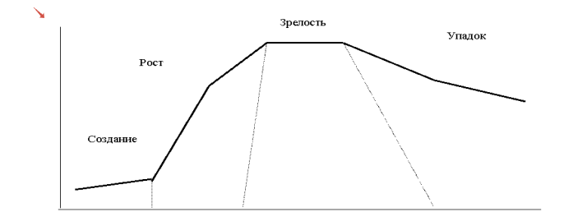

Применяя понятие жизненного цикла, можно видеть, что существуют отчетливые этапы, которые сочетаются со стадиями развития предприятия, через которые проходят организации, и что переходы от одного этапа к другому являются предсказуемыми, а не случайными. Один из вариантов деления жизненного цикла организации на соответствующие временные отрезки предусматривает следующие этапы.

1 Стадия создания. (Этап предпринимательства) Организация находится на стадии становления, формируется жизненный цикл продукции. Цели являются еще нечеткими, творческий процесс протекает свободно, продвижение к следующему этапу требует стабильного обеспечения ресурсами.

На этой стадии перед организацией стоит 2 задачи:

1. Доступ к ресурсам.

2. Овладение механизмом конкуренции.

На стадии создания руководитель должен:

• изучить потребительский спрос на данную продукцию.

• Собрать и оценить информацию о деятельности и намерениях конкурентов, сопоставить её с возможностями, наличием ресурсов, стратегий

• Взвесить необходимость и целесообразность увеличения потенциала своей компании и внесения соответствующих корректив в стратегию.

• Принять необходимые меры по привлечению дополнительных ресурсов за счет внутренних и внешних источников.

• Рационально организовать управленческий процесс, включая расстановку кадров, создание системы ответственности, надежный механизм принятия решений, систему мотивации и стимулов.

2. Стадия роста. (Этап коллективности) Развиваются инновационные процессы предыдущего этапа, формируется миссия организации. Коммуникации в рамках организации и ее структура остаются, в сущности, неформальными. Члены организации затрачивают много времени на развитие механических контактов и демонстрируют высокие обязательства. На данной стадии перед организацией стоят следующие задачи:

• Создание условий для экономического роста

• Обеспечение высокого качества товаров и услуг.

3. Стадия зрелости

3.1 Этап формализации и управления Структура организации стабилизируется, вводятся правила, определяются процедуры. Упор делается на эффективность инноваций и стабильность. Органы по выработке и принятию решений становятся ведущими компонентами организации. Возрастает роль высшего руководящего звена организации, процесс принятия решений становится более взвешенным, консервативным. Роли уточнены таким образом, что выбытие тех или иных членов организации не вызывает для нее серьезной опасности.

3.2 Этап выработки структуры Организация увеличивает выпуск продукции и расширяет рынок оказания услуг. Руководители выявляют новые возможности развития. Организационная структура становится более комплексной и отработанной. Механизм принятия решений децентрализирован.

На данной стадии перед организацией стоят задачи.

• Обеспечить свою стратегическую дееспособность

• Сохранить и упрочить устойчивое положение на рынке.

1. Стадия спада (Этап упадка)

В результате конкуренции, сокращающегося рынка организация сталкивается с уменьшением спроса на ее продукцию или услуги. Руководители ищут пути удержания рынков и использования новых возможностей. Увеличивается потребность в работниках, особенно наиболее ценных специальностей. Число конфликтов нередко увеличивается. К руководству приходят новые люди, предпринимающие попытку сдержать тенденцию к упадку. Механизм выработки и принятия решений централизирован. Организация становится слишком бюрократичной и консервативной. Высшее руководство на этой стадии часто меняется, приходят новые люди, пытающиеся сдержать спад. При создании организации, когда творческий процесс протекает свободно, проявляется стремление к стабильному и устойчивому развитию. При этом решаются две задачи - обеспечение доступа к необходимым ресурсам и овладение механизмом конкуренции. Ключевую роль здесь играет анализ ситуации, получение объективной информации.

Переходя к созданию условий, к обеспечению высокого качества товаров и услуг, организация должна выбрать тип управления, отвечающий особенностям и задачам этого этапа. Главным же критерием при выборе типа управления должно быть поддержание стабильного баланса между постоянством и новшествами, осуществление эффективной деятельности в настоящем с одновременным планированием будущего. Зрелость организации проявляется в том, что упор делается на эффективность инноваций и стабильность, увеличивается выпуск продукции и расширяется рынок оказания услуг, руководители выявляют новые возможности организационного развития. Все это нацеливается на обеспечение стратегической дееспособности организации, сохранение и упрочение устойчивого положения на рынке. На стадии зрелости особенно важно периодически и своевременно корректировать структуру управления организации, упразднять органы, выполнившие свою задачу, своевременно вводить в структуру новые подразделения, идти на создание временных целевых структурных единиц для решения определенных проблем, выделять специалистов для проведения анализа состояния дел и разработки перспектив развития и т. п.

Концепция жизненного цикла указывает на наиболее характерные симптомы развала организации, определяющиеся на стадии упадка. К ним, в частности, относятся:

1. Снижение спроса ужесточает конкуренцию и усложняет ее формы;

2. Увеличивается конкурентная сила поставщиков;

3. Повышается роль цены и качества в конкурентной борьбе;

4. Возрастает сложность управления приростом производственных мощностей;

5. Усложняется процесс создания товарных инноваций;

6. Снижается прибыльность. Организации зарождаются, развиваются, добиваются успехов, ослабевают и в конце концов прекращают свое существование. Немногие из них существуют бесконечно долго, ни одна не живет без изменений. Новые организации формируются ежедневно. В то же время каждый день сотни организаций ликвидируются навсегда. Умеющие адаптироваться - процветают, негибкие - исчезают. Какие-то организации развиваются быстрее других и делают свое дело лучше, чем другие. Руководитель должен знать, на каком этапе развития находится организация, и оценивать, насколько принятый стиль руководства соответствует этому этапу. Именно поэтому широко распространено понятие жизненного цикла организаций как предсказуемых изменений с определенной последовательностью состояний в течение времени.

Современные концепции жизненного цикла организации

Рассмотрим сначала принципиальные особенности моделей жизненного цикла организации Л. Грейнера [Грейнер, 2002] и И.Адизеса [Adizes, 1988]. Модель Грейнера цитируется чаще, она появилась раньше, поэтому мы начнем исследование с нее. Грейнер анализирует приводимые ниже факторы как важнейшие для развития организации:

• возраст организации;

• размер организации;

• этапы эволюции;

• этапы революции;

• темпы роста отрасли.

Автор модели считает, что развитие организации проходит через пять эволюционных этапов, которые сменяют друг друга вследствие возникновения специфических кризисов, приводящих к революционным преобразованиям в организации.

Последовательность этапов и кризисов показана на рис. 4. Отметим, что в модели Грейнера развитие организации фактически отождествляется с ее ростом, и в целом эта модель может быть применена только к очень большим компаниям. Ясно, что такой подход к описанию жизненного цикла накладывает серьезные ограничения на применимость модели, что проявляется, в частности, в том, что сам автор затруднился сформулировать, какого рода кризис должен последовать за стадией сотрудничества. Кроме того, характеризуя соответствующие этапы жизни организации, автор модели рассматривает почти исключительно вопросы управления.

**Рис. 4 Жизненный цикл организации, согласно концепции Грейнера**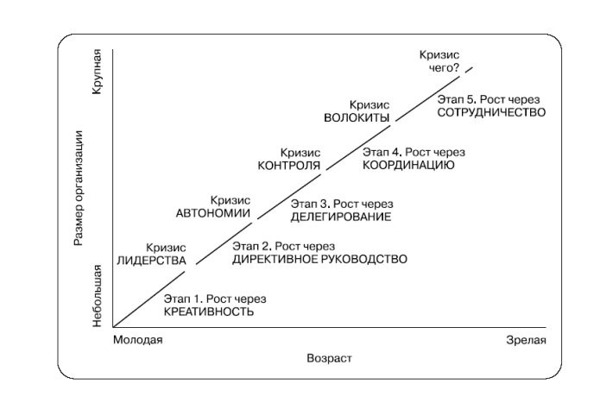

Типы управленческих практик на разных стадиях развития организации суммированы в рис. 3 Фактически это означает, что модель Грейнера описывает не развитие организации, а трансформацию со временем ее системы управления, что является вторым ограничением модели.

Вероятно, именно вследствие указанных серьезных ограничений модели Грейнера после ее появления исследователи не прекратили попыток создания более общей модели. В 1988 г. вышла в свет первая книга И. Адизеса [Adizes, 1988], посвященная жизненным циклам организации, а чуть более десятилетия спустя — вторая [Adizes, 1999]. Модель Адизеса основана на следующих основных предположениях:

1. Развитие организации подобно эволюции живого организма. Отсюда и название некоторых этапов. (рис. 5). Организмическая аналогия, однако, неполна в том отношении, что неизбежная для живого организма смерть необязательна для организации (пунктир фазы старения).
2. На любой стадии развития у организации имеются проблемы. Они делятся на болезни роста (которые можно уподобить детским инфекционным болезням) и организационные патологии, с которыми, в отличие от болезней роста, самостоятельно организация справиться не может. Стоит обратить внимание на то, что Адизес не уточняет, что именно в качестве параметра роста отложено на его графике по вертикали. По его мнению, конкретный параметр роста сильно зависит от отрасли (в этом отношении он согласен с Грейнером). Кроме того, Адизес допускает гибель организации еще до достижения ею расцвета, если она попадает в одну из «ловушек», показанных на рисунке справа от восходящей ветви кривой.

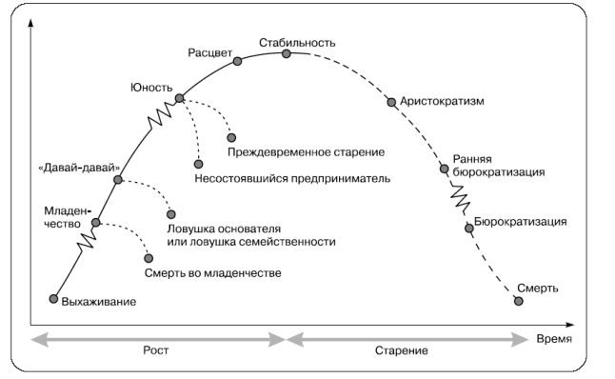

**Рис. 5. Жизненный цикл организации, согласно концепции Адизеса**

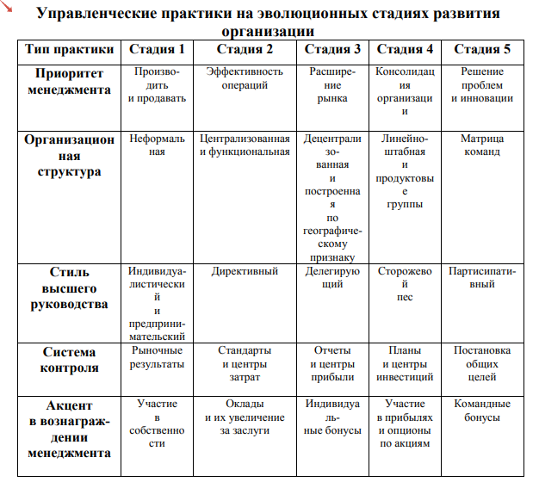

Адизес детально описывает каждую стадию своей модели, причем в его описаниях отражаются не только управленческие технологии, но и элементы корпоративной культуры и организационного климата. Иными словами, модель Адизеса представляется более общей, нежели модель Грейнера, однако их вряд ли следует считать взаимоисключающими. Можно представить себе, что модель Грейнера встраивается в модель Адизеса, поскольку структура и стиль управления — это важнейшие характеристики организации. При этом начало креативной стадии первой модели совпадает со стадией «младенчество» второй, а завершающая стадия модели Грейнера близко подходит к стадии расцвета в терминологии Адизеса. Таким образом, объединяя эти модели, мы получаем инструмент для анализа трансформации корпоративного управления.

**Внутренняя среда организации**

Внутренняя среда организации – это часть общей среды, которая находится в пределах организации. С позиции ситуационного подхода внутренняя среда организации имеет ряд внутренних переменных (характеристик). Внутренние переменные – это ситуационные факторы, которые являются результатом управленческих решений. Существует несколько подходов к выделению таких переменных. Одним из самых популярных подходов является подход, разработанный Гарольдом Левитом («Алмаз Левита»). Согласно этому подходу к основным переменным внутренней среды организации относятся: цели, структура, задачи, технологии, люди. Все внутренние переменные взаимосвязаны между собой, изменение одной из них влечет изменение других переменных (рис. 6).

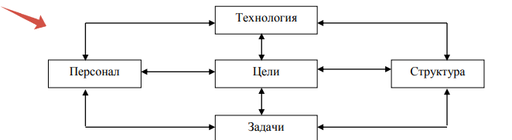

**Рис. 6. Взаимосвязь внутренних переменных организации**

Цель – это состояние объекта управления или желаемый конечный результат, на достижение которого направлена деятельность организации или человека. Крупные организации имеют множество целей. Например, предприятие должно сформулировать цели относительно доли рынка, качества продукции, подготовки персонала, размера прибыли и др. Подразделения организации также имеют свои цели. Цели подразделения не должны вступать в противоречие с целями других подразделений и целями организации в целом.

Множество целей организации расположены в иерархическом порядке и формируют «дерево целей».

Структура – это строение и внутренняя форма организации, система взаимоотношений уровней управления организации и функциональных подразделений, позволяющая достичь организационных целей.

Задача – работа или ее часть, которая должна быть выполнена заранее установленным способом в заранее оговоренные сроки. Задачи предписываются не конкретному работнику, а его должности. В соответствии со структурой организации каждой должности предписан ряд задач, которые рассматриваются как необходимый вклад в достижение целей организации. Задачи организации делятся на три категории: работа с людьми (мастер участка), работа с предметами (машинами, сырьем, инструментами) (токарь), работа с информацией (бухгалтер). Задачи характеризуются частотой повторения и временем выполнения. Например, у рабочего конвейера задачи носят, как правило, повторяющийся характер.

Управленческая работа по своим задачам характеризуется разнообразием. Цель и задачи соотносятся как общее и частное. Технология – совокупность средств и способов преобразования входов организации или подразделения в выходы. Люди являются центральным фактором в любой модели управления, так как устанавливают цели, разрабатывают структуру и являются ее элементами, выполняют задачи с помощью технологий.

Большое распространение получила модель организации «7S», которую разработали Томас Питерс и Роберт Уотерман из консалтинговой компании McKincey в 1980 г. В идеальной организации каждый из S-факторов дополняет другие и приближает организацию к поставленной цели. Питерс и его коллеги рассматривают семь основных компонентов:

• Структура (structure) – функциональное и ролевое распределение сотрудников организации, лежащее в основе систем взаимоотношений и бизнес-процессов организации.

• Системы и процедуры (sistems) – формальные и неформальные процедуры реализации процессов внутреннего и внешнего организационного взаимодействия.

• Стратегия (strategy) – наиболее общие принципы функционирования и развития организации.

• Сумма навыков, компетенций (skill – мастерство) – накопленные знания и технологии; способность организации принимать решения и действовать.

• Состав персонала (staff).

• Стиль управления (style) – совокупность вариантов поведения руководителей.

• Совместно разделяемые ценности (shared values) – культура организации, основополагающие ценности организации, определяющие смысл её существования; фундаментальные идеи, на которых строится бизнес.

**Взаимодействие организации с внешней средой**

Внешняя среда организации – это та часть общей среды, которая находится за пределами организации, комплекс факторов, оказывающих влияние на производственную и финансово-хозяйственную деятельность компании. Всегда должны существовать некие границы бизнеса, отделяющие внутреннюю среду от внешней. Территориально внешняя среда – все, что находится за пределами зданий, участков, площадей и т.п. Организационно внешняя среда – все, что находится за пределами взаимодействия между членами организации.

Менеджер должен учитывать действие факторов, находящихся вне организации, так как организация как открытая система зависит от внешнего мира в отношении поставок ресурсов, кадров, мнений потребителей, действий конкурентов и т.д. Организация должна быть в состоянии эффективно реагировать и приспосабливаться к изменениям среды, чтобы выживать и достигать поставленных целей. В управленческой мысли понимание о необходимости учитывать факторы внешней среды появилось в 50-е гг. ХХ века, когда ведущие страны встали на путь постиндустриального развития, начали проявляться процессы глобализации мировой экономики. Все факторы внешней среды можно условно разделить на две группы: прямого и косвенного воздействия на организацию. Среда прямого воздействия включает факторы, которые непосредственно влияют на деятельность организации и испытывают на себе прямое влияние деятельности организации (определение Элвара Элбинга).

В состав этих факторов входят:

• Поставщики ресурсов (сырья, материалов, технологий, оборудования, персонала, денежных средств, информации).

• Потребители. Фирма должна хорошо знать своих потребителей, анализировать причины, вызывающие те или иные изменения их поведения (изменения в доходах, численности, вкусах и т.д.), формировать покупателей, управлять их вкусами и потребностями.

• Конкуренты. Если организация не будет удовлетворять нужды потребителей более эффективно, чем конкуренты, то она не сможет достаточно долго функционировать.

• Органы государственного регулирования. Эти органы формируют нормативную базу создания и функционирования предприятия (федеральные, краевые законы, постановления правительства, краевой и городской администрации, приказы министерств и ведомств). Множество государственных органов контролируют деятельность предприятия (санитарноэпидемиологический, пожарный, налоговый, трудовой, финансовый, земельный, экологический, антимонопольный надзоры). Влияние государственных органов также может проявляться через владение акциями, лицензирование, предоставление субсидий, размещение государственных заказов.

• Профсоюзы. Например, забастовка, организованная профсоюзом, может привести к полной остановке производства. Деятельность профсоюзов позволяет влиять на решение вопросов повышения зарплаты, улучшения условий труда, препятствует массовым увольнениям. Среда косвенного воздействия представлена факторами, которые могут не оказывать непосредственного влияния на деятельность организации, но сказываются на ее деятельности.

В состав этих факторов входят:

• Состояние экономики. Включает уровень цен и тарифов, инфляцию, валютный курс, процентные ставки, платежный баланс страны, уровень доходов населения, эластичность спроса и предложения, темпы роста экономики в целом и отдельных ее отраслей и т.д. Если, например, прогнозируется увеличение инфляции, то руководство компании может увеличить запасы ресурсов, увеличить объем займов.

• Научно-технический прогресс вынуждает фирмы разрабатывать и внедрять новые продукты и технологии. Скорость технологических изменений увеличивается. Чтобы сохранить конкурентоспособность и повысить эффективность производства, компании должны быть в состоянии быстро реагировать на новые разработки и сами предлагать нововведения.

• Политические факторы оказывают существенное воздействие на бизнес и включают отношение органов власти к предпринимательству, степень политической стабильности в стране и регионе, внутренней и внешней политикой правительства. Например, для иностранного инвестора смена политического режима в стране может привести к ограничению прав собственности.

• Социокультурные факторы включают в себя демографическую ситуацию в стране и регионе, образовательный уровень населения, особенности систем здравоохранения и социального обеспечения, привычки, увлечения, ценности, образ жизни, традиции людей разных поколений.

• Существенные для организации события в стране и за рубежом. Внешняя среда организации характеризуется следующими свойствами:

• Все факторы внешнего окружения взаимосвязаны и взаимодействуют между собой. Например, изменение законодательства может оказать влияние на уровень конкуренции в определенной отрасли, ухудшение политической обстановки может лишить предприятие источника дешевого сырья или рабочей силы за рубежом.

• Сложность внешней среды определяется числом факторов, на которые организация обязана реагировать. Например, организация, использующая всего несколько исходных материалов и ведущая дела всего с несколькими фирмами своей страны, находится в менее сложных условиях, чем та, у которой технологии требуют множества самых разнообразных ресурсов, получаемых от многочисленных поставщиков, а сама фирма имеет филиалы за границей.

• Подвижность среды – это скорость, с которой происходят изменения в окружении организации. Например, постоянно изменяются финансовые условия (процентные ставки, уровень инфляции и т.п.), вступают в силу новые законы и теряют силу старые, изменяются предпочтения потребителей и т.п. Наиболее быстрые изменения наблюдаются в электронике, фармацевтике, химической промышленности, сфере коммуникаций. Подвижность внешнего окружения может быть выше для одних подразделений организации (например, отдел исследований и разработок), чем для других (например, производственные цеха).

• Неопределенность внешней среды – это функция количества и достоверности информации, которой располагает организация по поводу конкретного фактора внешней среды. Чем неопределеннее внешнее окружение, тем труднее принимать эффективные решения.

Список литературы:

1. Алешин В.А. Менеджмент: тренинги, деловые игры: Практикум / В.А. Алешин, Т.Ю. Анопченко, А.О. Блинов и др. – М.: Дашков и К, 2013. – 282 с. 2. Басовский Л.Е. Менеджмент: Учебное пособие / Л.Е. Басовский. – М. : ИНФРА-М, 2008. – 216 с.

3. Веснин В.Р. Основы менеджмента: Учебник / В.Р. Веснин. - М.: Проспект, 2016. - 320 с.

4. Виханский О.С. Менеджмент: Учебник. – 4-е изд., испр. и доп. / О.С. Виханский, А.И. Наумов. – М.: Экономист, 2008. – 670 с.

5. Герчикова И.Н. Менеджмент: Учебник / И.Н. Герчикова. – М. : ЮНИТИ, 2008. – 501 с.

6. Латфуллин Г.А. Теория менеджмента: Учебник / Г.А. Латфуллин, А.С. Никитин, С.С. Серебрянников. – СПб.: Питер, 2016. – 464 с.

7. Кабушкин Н.И. Основы менеджмента: Учебное пособие. – 8-е изд., испр. и доп. / Н.И. Кабушкин. – М.: Новое знание, 2010. – 336 с.

8. Коротков Э.М. История менеджмента: Учебное пособие / Э.М. Коротков. – М.: ИНФРА-М, 2014. - 240 с.

9. Косьмин А.Д. Менеджмент: Учебник / А.Д. Косьмин, Н.В. Свинтицкий, Е.А. Косьмина. – М.: Академия, 2014. – 208 с.

10. Кравченко А.И. История менеджмента: Учебное пособие / А.И. Кравченко. – М. : Академ. проект, 2008. – 560 с.

11. Мескон М. Основы менеджмента: [пер. с англ.] / М. Мескон, М. Альберт, Ф. Хедоури. – М. : Дело, 2009. – 701 с.

12. Минцберг Г. Менеджмент: Природа и структура организации: Пер. с англ./ Г. Минцберг. – М.: Сбербанк, 2011. - 595 с.

13. Переверзев М.П. Менеджмент: Учебник / М.П. Переверзев, Н.А. Шайденко, Л.Е. Басовский. – М.: ИНФРА-М, 2010. – 288 с.

14. Семенов А.К. Теория менеджмента: Учебник для бакалавров: / А.К. Семенов, В.И. Набоков. - М.: Дашков и К, 2013. - 492 с.

15. Угрюмова Н.В. Теория организации и организационное поведение: Учебник / Н.В. Угрюмова, А.О. Блинов. – СПб.: Питер, 2015. – 288 с.